**Разработка урока геометрии**

**Свойства равнобедренного треугольника**

**Данные об авторе:** Лобода Светлана Евгеньевна

**Место работы, должность:** учитель математики МБОУ «СОШ п. Искателей»

**Тема урока: Свойства равнобедренного треугольника**.

**Предмет:** геометрия

**Класс:** 7 класс

**Уровень образования:** основное общее образование

**Тип урока:** урок изучения и первичного закрепления знаний

**Используемые учебники и учебные пособия:**Л.С.Атанасян и др. Геометрия 7-9.

**Используемое оборудование:** компьютер, мультимедийный проектор

**Цели урока**: создание условий для организации совместной и самостоятельной деятельности обучающихся по изучению свойств равнобедренного треугольника и овладению умением решать задачи с использованием изученных свойств.

**образовательная**: обобщить, систематизировать, расширить и углубить знания учащихся по теме треугольники и его виды, закрепить навыки и умения, используя определения и теоремы, ознакомить со свойствами равнобедренного треугольника и научить применять их при решении задач.

**развивающая**: развитие математической речи учащихся, их памяти, внимания, наблюдательности, умения сравнивать, обобщать, обоснованно делать выводы; развивать умение преодолевать трудности при решении задач.

**воспитательная**: воспитание навыков контроля и самоконтроля, аккуратности, внимательности, позитивного отношения к обучению, умения работать в коллективе.

ХОД УРОКА

I. Организационный момент

II. Повторение основных понятий

На данном этапе урока повторяем изученные ранее понятия: “медиана”, “биссектриса”, “высота” треугольника. Я предлагаю повторить эти понятия, используя тест «Медианы, биссектрисы и высоты треугольника». Повторение ведётся посредством фронтального опроса учащихся. (слайды

**Задание 1**

*Вопрос:*

Отрезок, соединяющий вершину треугольника с серединой противолежащей стороны, называется ...

**Задание 2**

*Вопрос:*

Перпендикуляр, опущенный из вершины треугольника на противоположную сторону или её продолжение, называется ...

**Задание 3**

*Вопрос:*

В треугольнике *АВС* отрезок *ВD* делит угол *АВС* на два равных угла. Как называется отрезок *ВD*?

*Изображение:*

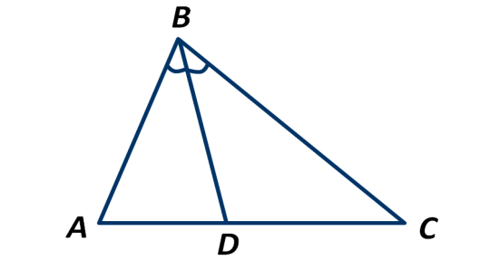

**Задание 4**

*Вопрос:*

В треугольнике провели две медианы. Сколько всего треугольников изображено на рисунке?

*Изображение:*

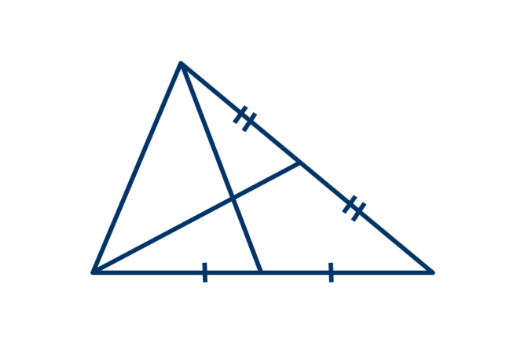

*Выберите один из 4 вариантов ответа:*

1) Четыре

2) Шесть

3) Восемь

4) Двенадцать

**Задание 5**

*Вопрос:*

В треугольнике *АВС* отрезок *AD* является медианой. Чему равна длина стороны *ВС*, если длина отрезка *BD* равна 3 см?

*Изображение:*

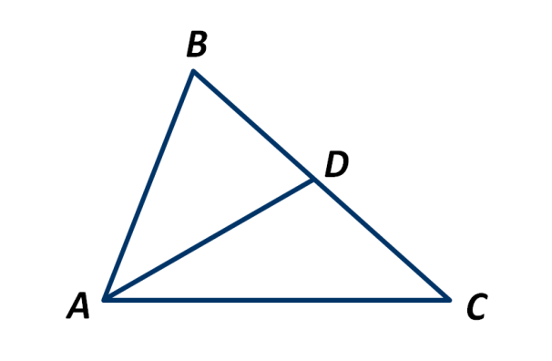

*Выберите один из 4 вариантов ответа:*

1) 9 см

2) 6 см

3) 5 см

4) 3 см

**Задание 6**

*Вопрос:*

Чему равна градусная мера угла *ВАС*, если *АD* – биссектриса треугольника *АВС*, а угол *ВАD* равен 35°?

*Изображение:*

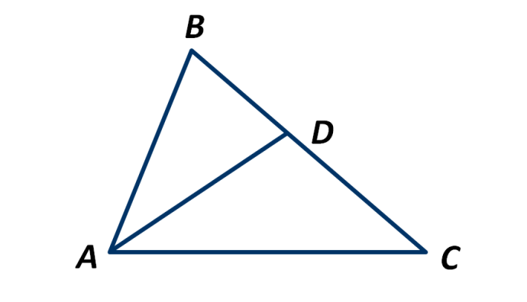

*Выберите один из 4 вариантов ответа:*

1) 35°

2) 90°

3) 70°

4) 45°

**Задание 7**

*Вопрос:*

Может ли точка пересечения высот лежать вне треугольника?

*Выберите один из 2 вариантов ответа:*

1) Может

2) Не может

**Задание 8**

*Вопрос:*

Сколько высот имеет любой треугольник?

*Выберите один из 4 вариантов ответа:*

1) Четыре

2) Одну

3) Две

4) Три

**Задание 9**

*Вопрос:*

Отрезок *ВD* – медиана треугольника *АВС*, отрезок *ВЕ* – медиана треугольника *DBC*. Чему равна длина отрезка *ЕС*, если отрезок *АС* равен 20 см?

*Изображение:*

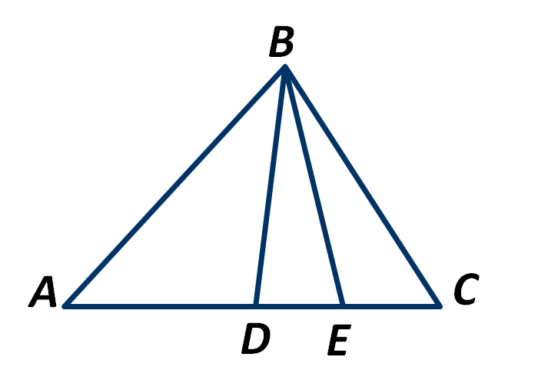

*Выберите один из 4 вариантов ответа:*

1) 15 см

2) 10 см

3) 5 см

4) 4 см

**Задание 10**

*Вопрос:*

Чему равна градусная мера угла *АDB*, если отрезок *BD* – высота треугольника *АВС*?

*Выберите один из 4 вариантов ответа:*

1) 30°

2) 60°

3) 90°

4) 120°

**Ответы:**

1) Верный ответ: "медианой".

2) Верный ответ: "высотой".

3) Верный ответ: "Биссектрисой треугольника".

4) Верный ответ: 3;

5) Верный ответ: 2;

6) Верный ответ: 3;

7) Верный ответ: 1;

8) Верный ответ: 4;

9) Верный ответ: 3;

10) Верный ответ: 3;

Итог: Молодцы ребята. Вы хорошо применяете определения и формулировки свойств геометрических фигур при решении задач.

Итак, мы с вами повторили теоретический материал прошлых уроков, который нам понадобится при изучении новой темы «Свойства равнобедренного треугольника».

III. Объяснение нового материала

Треугольник – самая простая замкнутая прямолинейная фигура, одна из первых, свойства которой человек узнал ещё в глубокой древности. Например, то, что в равнобедренном треугольнике, с которым мы сегодня познакомимся, углы при основании равны, было известно ещё древним вавилонянам 4000 лет назад. Равнобедренный треугольник обладает ещё рядом геометрических свойств, которые всегда имели широкое применение в практической жизни.

Выясним, какой треугольник называется равнобедренным, и какими свойствами он обладает.

Откройте тетради, запишите число, классная работа и тему сегодняшнего урока «Свойства равнобедренного треугольника»

1. Вводится понятие равнобедренного треугольника и его элементов.

Вспомните из курса математики, какой треугольник называется равнобедренным?

- Треугольник, две стороны которого равны, называется равнобедренным. Равные стороны называются боковыми, а третья сторона – основанием равнобедренного треугольника.

- Назовите угол, лежащий напротив основания треугольника, назовите углы при основании равнобедренного треугольника. (слайд № 10) Изобразите данный треугольник к себе в тетрадь.

2. Вводится понятие равностороннего треугольника.

- Треугольник, все стороны которого равны, называется равносторонним.

4. Рассматриваем свойство об углах равнобедренного треугольника.

В равнобедренном треугольнике углы при основании равны.

Работа с формулировкой теоремы: разбираем, что дано, что доказать. Рассматриваем доказательство теоремы 1. Проведём биссектрису из вершины А треугольника к основанию ВС. Предлагаю учащимся продолжить доказательство самостоятельно (в процессе рассуждений, по щелчку “мыши” появляются записи на экране)

**Теорема.** В равнобедренном треугольнике углы при основании раны

А

Дано: Δ АВС - ………………

Доказать: …………

В C

F

Доказательство.

1. Проведем биссектрису АF.
2. Рассмотрим ……… и ………..:
3. ……. = …….. (т.к. Δ АВС - ………………);
4. ……. = ………( т.к. АF - …………..Δ АВС ); ………….. = …………..
5. ……….. - …………….. (по двум сторонам и углу между ними)

Тогда ……… = ………., ч.т.д.

5. Свойство биссектрисы, проведённой к основанию равнобедренного треугольника, можно предложить учащимся получить самостоятельно (это зависит от уровня подготовки класса), проведя практическую работу по группам:

- Постройте равнобедренный треугольник

- Проведите биссектрису из вершины треугольника к его основанию

- Вы знаете, что она делит угол пополам, но как вы думаете, глядя на рисунок, каким ещё свойством обладает эта биссектриса? При обсуждении подумайте:

- Любая ли биссектриса равнобедренного треугольника является ли его высотой и медианой? (Можно предложить построить все биссектрисы треугольника).

- Является ли биссектриса равнобедренного треугольника его высотой и медианой? Если да, то какая из трёх?

6. Записываем свойство в виде теоремы 2.

**Теорема.** В равнобедренном треугольнике биссектриса, проведённая к основанию, является медианой и высотой (в процессе рассуждений, по щелчку “мыши” появляются записи на экране)

A Дано:

Δ АВС - ………………

AF - ……………… Δ АВС

B С Доказать: AF -………….. Δ АВС, AF -………….. Δ АВС

F

Доказательство.

Рассмотрим ……… и ………..:

1. ……. = …….. (т.к. ΔАВС - ………………);
2. ……. = ………( т.к. AF - …………..Δ АВС ); ………….…………..
3. ……….. - ……………..

(по двум сторонам и углу между ними)

Тогда ……… = ………., AF - ……………….. Δ АВС.

Тогда ……. = ……., а т.к. …… и …… - смежные, ……. = ……. = ….о, т.е. AF……, значит, AF - ……………….. Δ АВС, ч.т.д.

IV. Закрепление пройденного

1. Устное решение задач

* Какие из данных треугольников являются равнобедренными, почему?

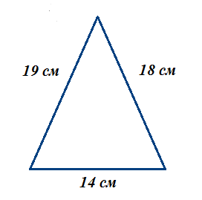 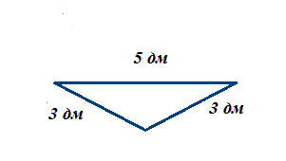 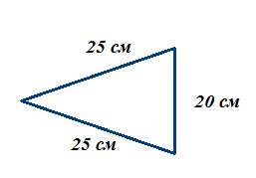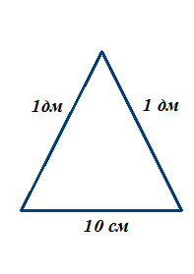

* Треугольник АВС – равнобедренный ∠МАВ = 100 $°$, найдите ∠А и ∠С в треугольнике АВС

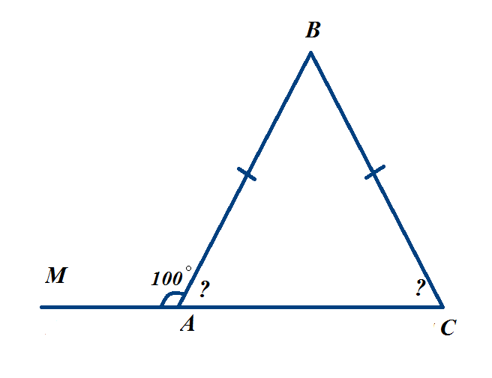

* Треугольник АВС – равнобедренный, АС – основание, ВD – биссектриса, ∠СВD = 37 $°$, АС = 25 см. Найдите ∠В, ∠ВDС и DC.

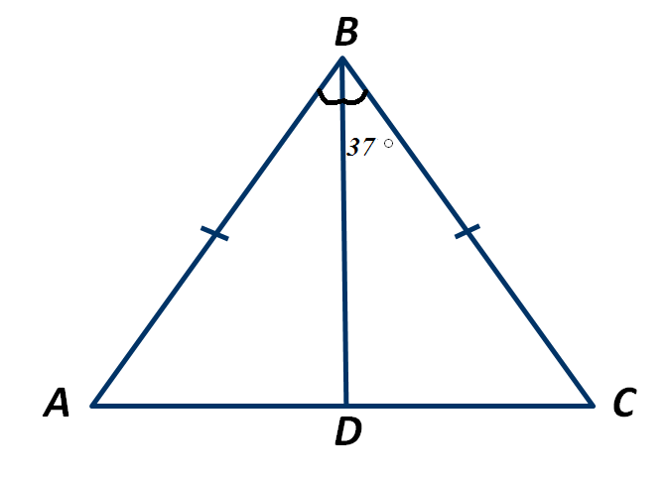

1. Решение задачи № 107 из учебника на доске и в тетрадях.
2. Самостоятельное решение № 112 с последующей проверкой

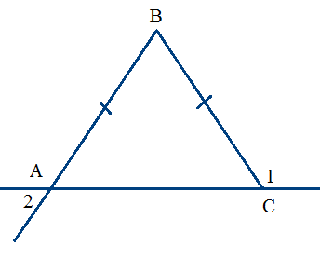

Дано: АВ=ВС, ∠1=130 $°$. Найдите ∠2

Решение:

Углы ∠ 1 и ∠АСВ – смежные, т.е ∠1 + ∠АСВ=180 $°$, значит

∠АСВ = 180 $°$- 130 $°$ = 50 $°$ $∆$ АВС – равнобедренный,

значит ∠ВАС = ∠АСВ=50 $°$ (углы при основании равнобедренного треугольника)

∠2 = ∠ВАС = 50 $°$ ( как вертикальные)

Ответ: ∠ 2= 50 $°$

V. Итоги урока

1. Фронтальный опрос:

* Какой треугольник называется равнобедренным?
* Какой треугольник называется равносторонним?
* Является ли равносторонний треугольник равнобедренным?
* Каким свойством обладают углы равнобедренного треугольника?
* Каким свойством обладает биссектриса равнобедренного треугольника?
* Любая ли биссектриса обладает этим свойством? Какая?
* Любая ли биссектриса равностороннего треугольника обладает этим свойством?

2. Домашнее задание: п.18, вопросы 10 – 18, №№ 109, 117

Используемая литература

Учебник “Геометрия. 7 – 9” авторов: Л.С. Атанасян, В.Ф. Бутузов, С.Б. Кадышев, Э.Г.Позняк, И.И. Юдина (М., Просвещение, 1990 и последующие издания).

“Задачи и упражнения на готовых чертежах. 7 – 9 классы. Геометрия” автор: Е.М.Рабинович (М.: Илекса, Харьков: Гимназия, 2001)

Изучение геометрии в 7, 8, 9 классах: Методические рекомендации к учебнику: Книга для учителя. Л.С. Атанасян, В.Ф.Бутузов, Ю.А.Глазков и др. (М.: Просвещение, 2003)

Поурочные разработки по геометрии. 7 класс. Гаврилова Н.Ф. (М.: “ВАКО”, 2004).